Akustika na ZŠ
Očekávané výstupy dle RVP:
- rozpozná ve svém okolí zdroje zvuku a kvalitativně analyzuje příhodnost daného prostředí pro šíření zvuku,
- posoudí možnosti zmenšování vlivu nadměrného hluku na životní prostředí,

Probíraná témata:
1. Podélné a příčné vlnění (modelování na pružině a natažené gumě)
2. Zvuk jako podélné vlnění, změny v prostředí (změna hustoty, tlaku)
3. Vlastnosti zvuku (hlasitost, výška tónu, barva tónu)

Pokusy k tématům:
Podélné a příčné vlnění
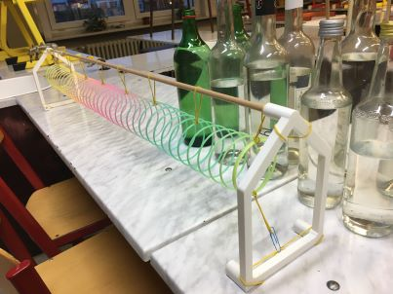
- Vodorovně nataženou skákací pružinu rozkmitáme na jedné straně pohybem nahoru – dolů (model příčného vlnění). Pokusem lze ukázat závislost vlnové délky na rychlosti kmitající ruky. Podobný pokus se dá vytvořit s kloboukovou gumou (alespoň 3m) upevněnou na okně v učebně. Pokud chceme vymodelovat hodně vlnek je vhodné využít k pokusu upevněný zakřivený drát v ruční vrtačce.

- Podélné vlnění – skákací pružinu rozkmitáme ve směru šířící se vlny. Na pružině se šíří zhuštění závitů pružiny. Modelování pomocí dětí stojících za sebou – ruce natažené na ramenou spolužáka. Žák vepředu se nakloní dozadu – změna polohy se šíří dál. Žáci stojící bokem těsně vedle sebe – ramena u sebe. Strčením do prvního vytvoříme vlnu.
Zvuk
- Akustické dělo – vyrobeno z plastové lahve nebo velkého kelímku od jogurtu a rukavice. Lze s nim na dálku sestřelit naskládané kelímky, pohnout pověšeným papírem, CD-čkem apod.
- Přenos zvuku mezi ladičkami – ladičky otočíme k sobě otvory skříněk. O druhou ladičku opřeme zavěšenou kuličku z alobalu (na niti a na stojánku). Po rozkmitání 1. ladičky se přenese část energie do druhé ladičky a rozpohybuje pověšenou kuličku. Po utlumení 1. ladičky je troch slyšet 2. ladičku.
Vlastnosti zvuku
- Výška tónu – souvis s vlastnostmi zdroje:
Pokud měníme délku rozkmitaného pravítka opřeného o tabuli, mění se výška tónu.
Pokud dlaní boucháme směrem k otvoru různě dlouhých papírových trubek, vytvoříme zvuk různé výšky. Pokud máme do sebe zasunuty dvě trubičky – můžeme změnou délky zasunutí měnit výšku zvuku. Výšku tónu určují rozměry tělesa.
Hrací skřínka – má plíšky různé délky – pomocí jejich rozkmitání může hrát melodii.
Z papírových trubek - úpravou délky - si můžeme vyrobit zdroje vybraných tónů (návod na konci).
Program AUDACITY, aplikace Suite, phyphox – tónový generátor – můžeme dětem pouštět zvuk zvolené frekvence (sledování výšky tónu, sledování hranice slyšitelnosti).
- Hlasitost – daná je výkonem zdroje, prostředím a vzdáleností posluchače od zdroje.
tabulka hlasitosti:
Zvuk | Hladina in-tenzity  zvuku $\left[\text{dB}\right]$ | Výkon  $$\left[\frac{W}{m^{2}}\right]$$
- Práh slyšitelnosti  - Šelest listí  - Šum listí  - Pouliční hluk v tichém předměstí  - Tlumený rozhovor  - Normální pouliční hluk  - Hlasitý rozhovor  - Hluk na silně frekventovaných ulicích velkoměsta  - Hluk v tunelech podzemních železnic, křik  - Hluk motorových vozidel, hlasitá hudba  - Maximální hluk motorky, sbíječka  - Hlasité obráběcí stroje, diskotéka  - Startující letadlo ve vzdálenosti 1m, rockový koncert  - Hluk působící bolest (práh bolesti) | 0  10  20  30  40  50  60  70  80  90  100  110  120  130 | 10⁻¹²  10⁻¹¹  10⁻¹⁰  10⁻⁹  10⁻⁸  10⁻⁷  10⁻⁶  10⁻⁵  10⁻⁴  10⁻³  10⁻²  10⁻¹  1  10 |     
Šíření zvuku v pevném prostředí
- provázkový telefon (kelímky o jogurtu, špejle, provázek)
- model stetoskopu (kovová lžíce, niť, ruce)
Aktivity pro žáky:
- Ve třídě rozdělíte kartonové trubičky různých délek – jejich délky odpovídají určitým tónům. Na tabuli připravíte noty s barevným rozlišením (stejně jsou označené trubičky). Ukazováním na noty rozehrajete třídu.
- Hraní melodie písně na naladěné skleněné lahve (úderem lžičkou).
- Výroba píšťalky z omnia-víčka (L- s rozměry 3 cm x 4 cm)
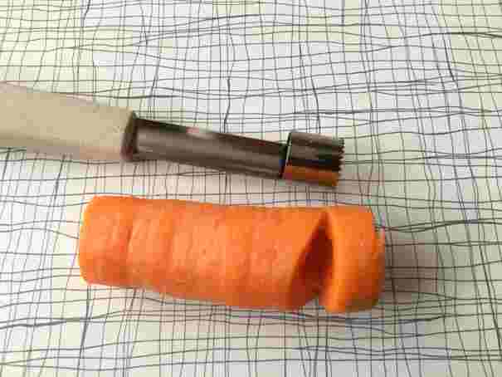
- Výroba píšťajky z mrkve (provrtat otvor přez celou délku, naříznout otvor po straně, vytvarovat špunt na ucpání vstupu a jeho seříznutí - vytvoření štěrbiny – vložení. Ze spodní strany – nyříznout píst, který můžeme napíchnout na špejli (posunem v píšťalce se mění výška tónu).

- Dudy – výroba hudebního nástroje z kartonové trubka, rukavice, brčka, lepicí pásky.
Výroba naladěných kartonových trubek - délky a frekvence trubek
- Frekvence tónů základní tóniny (c¹ až c²)
tón | frekvence v Hz | vlnová délka v m  (pro v = 340$\frac{m}{s}$) | $\frac{λ}{4}$v cm
C¹ | 261,6 | 1,2997 | 32,5
D¹ | 293,7 | 1,1576 | 28,9
E¹ | 329,6 | 1,0315 | 25,8
F¹ | 349,2 | 0,9736 | 24,3
G¹ | 392 | 0,8673 | 21,7
A¹ | 440 | 0,7727 | 19,3
H¹ | 493,9 | 0,6884 | 17,2
C² | 523,2 | 0,6498 | 16,2

- Délka trubky odpovídá jedné čtvrtině vlnové délky tónu ve vzduchu.
- Trubka je vyrobena z kartonových trubek od mikrotenových sáčků.
